San Fernando College
Primer ciclo básico
Educadoras de Párvulos : Alejandra Juacida, Lucila Marchant, Liliana Arenas.
Guía 10 de aprendizaje Interacción y comprensión del entorno

Nombre: |  |  | Nº de lista
Curso | Fecha | Objetivo de aprendizaje
Pre Kinder A B C | Semana del 08 al 12 de junio | 1. Manifestar interés y asombro al ampliar información sobre cambios que ocurren en el entorno natural, a las personas, animales, plantas, lugares y cuerpos celestes, utilizando diversas fuentes y procedimientos.
Ámbito: Interacción y comprensión del entorno |  | Núcleo: Exploración del entorno natural
Contenido: Estación del año “El otoño” |  | Habilidad: Comprender, recopilar aplicar.
Conceptualización: Estas actividades nos ayudarán a reconocer los cambios del entorno natural, por ejemplo la estación del otoño en la cual nos encontramos ahora.
RUTINA DIARIA | ACTIVIDADES
ACTIVIDAD N°1 | - Ver video explicativo “https://www.youtube.com/watch?v=Dke-1I0gldI”  - Libro Ministerio (verde) pagina 87 Texturas lisas y rugosas  Actividad: Buscar diferentes texturas y descubrir liso y rugoso luego pegar donde corresponde uno o dos elementos.
Curso | Fecha | Objetivo Aprendizaje
Pre Kinder A B C | Semana del 08 al 12 de junio | 9. Cuidar su bienestar personal, llevando a cabo sus prácticas de higiene, alimentación y vestuario, con independencia y progresiva responsabilidad
Ámbito: Desarrollo personal y social. |  | Núcleo: Identidad y autonomía
Contenido: Alimentos del otoño |  | Habilidad: nombrar, dibujar.

Curso | Fecha | Objetivo Aprendizaje
Pre Kinder A B C | Semana del 08 al 12 de junio | 6.- Comprender contenidos explícitos de textos literarios y no literarios, a partir de la escucha atenta, describiendo información y realizando progresivamente inferencias y predicciones.
Ámbito: Comunicación verbal |  | Núcleo: Lenguaje verbal
Contenido: Poesía “El otoño” |  | Habilidad: repetir, memorizar

RUTINA DIARIA | ACTIVIDADES
ACTIVIDAD N°2 | - Aprender poesía del otoño Ficha N°1

RUTINA DIARIA | ACTIVIDADES
ACTIVIDAD N°3 | - Ver video explicativo "https://www.youtube.com/watch?v=gnOTV7tJfFs”  - Texto ministerio página N° 19  Actividad comenta junto a tu familia qué alimentos puedes consumir en la estación “Otoño” por ejemplo ¿Comes sandia o manzana?, dibuja o recorta según tu elección alimentos saludables que podemos comer en esta época de otoño, por ejemplo kiwi, manzana, naranja.
Curso | Fecha | Objetivo Aprendizaje
Pre Kinder A B C | Semana del 08 al 12 de junio | OA 7. Representar a través del dibujo, sus ideas, intereses y experiencias, incorporando detalles a las figuras humanas y a objetos de su entorno, ubicándolos en parámetros básicos de organización espacial (arriba/abajo, dentro/fuera).
Ámbito: Comunicación integral |  | Núcleo: Lenguaje artístico
Contenido: Fruta de otoño y su posición con respecto a nosotros. |  | Habilidad: reconocer, explicar.

RUTINA DIARIA | ACTIVIDADES
ACTIVIDAD N°4 | - Pide a un adulto que te facilite un objeto, primero lo mirarás como es, luego lo levantas y observas como se ve desde abajo. Colocando el objeto en el piso, míralo y describe como se ve, ¿Se ven igual desde arriba y desde abajo? Ahora míralo de frente. Para terminar toma una manzana y haz lo mismo. Luego trabaja en el texto del Ministerio (verde) página N°47 y 99 recorta y pega según lo que viste (desde arriba- abajo, de frente) luego te invitamos a comer esa rica manzana.  - Libro Matemáticas páginas N°5 y 6.

RUTINA DIARIA | ACTIVIDADES
ACTIVIDAD N°5 | - Ver video explicativo “https://www.youtube.com/watch?v=zUX9j7M81TE”  - En la Ficha N°2 Dibuja , pega o estampa una hoja de árbol , luego dibuja varios números 1  - Libro Ministerio página N°33 Marcar número.

Curso | Fecha | Objetivo Aprendizaje
Pre Kinder A B C | Semana del 08 al 12 de junio | 6. Emplear los números, para contar, identificar, cuantificar y comparar cantidades hasta el 20 e indicar orden o posición de algunos elementos en situaciones cotidianas o juegos.
Ámbito: Interacción y comprensión del entorno |  | Núcleo: Pensamiento matemático.
Contenido: Número 1 |  | Habilidad: Reconocer, dibujar.

Estimados Apoderados si tiene alguna duda o consulta se puede contactar a los siguientes correos todos los días, con la Educadora que responde a cada nivel.
PRE KINDER A LUCILA MARCHANT | lmarchant@sanfernandocollege.cl | 15:00 a 18:00 hrs.
PRE KINDER B ALEJANDRA JUCIDA | ajuacida@sanfernandocollege.cl | 15:00 a 18:00 hrs.
PRE KINDER C LILIANA ARENAS | larenas@sanfernandocollege.cl | 15:00 a 18:00 hrs.

En caso que usted no acceda a internet para trabajar las actividades con videos puede realizar la actividad con experiencias previas de los educando o de algún adulto.
Ustedes pueden acceder a la página http://www.mineduc.cl/ de la Subsecretaria de Educación Parvularia donde hay material que puede realizar con sus hijas (os)

FICHA N°1
APRENDER TEXTO DE POESIA.

TAN, TAN
¿QUIÉN ES?
EL OTOÑO OTRA VEZ
¿QUÉ QUIERE EL OTOÑO?
EL FRESCOR DE TU SIEN.
NO TE LO QUIERO DAR
YO TE LO QUIERO QUITAR.
TAN, TAN
¿QUIÉN ES?
EL OTOÑO OTRA VEZ.
En familia aprender poesía, luego dibuja contenido de ésta.

FICHA N°2
DIBUJA , PEGA O ESTAMPA UNA HOJA DE ÁRBOL DE OTOÑO. LUEGO HAZ NÚMEROS “1” AL FINAL DE LA HOJA.

DIBUJA NÚMEROS 1
1

1
EVALUACIÓN FORMATIVA
¿Cuánto aprendiste de lo que viste en esta guía?
Objetivo: Reconocer características la estación otoñal.
Habilidades: Reconocer, identificar y aplicar.

Nombre_______________________________________________________
Curso: Pre kínder A – B – C

1.- Marca con una X lo que representa el otoño
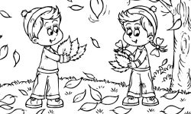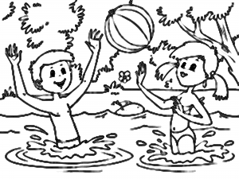

2.- ¿En otoño que caen de los arboles? Pinta solo uno
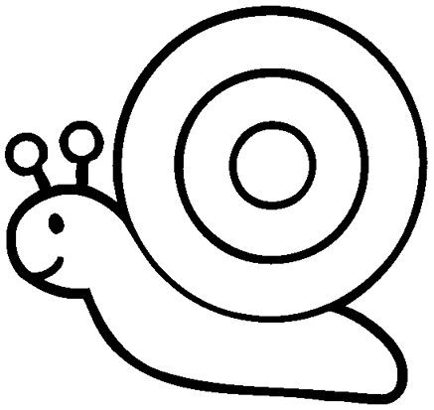

3.- ¿Qué fruta conociste que se come más en Otoño? Pinta.
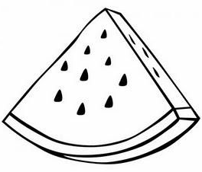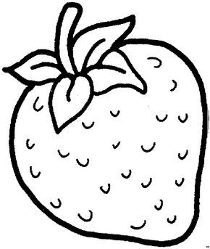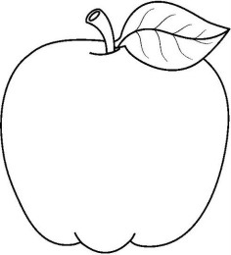

Observación:
Papitos y mamitas, ruego enviar fotografía de Evaluación Formativa (esta hoja) completada por su hijo o hija, al correo de la educadora correspondiente al curso del alumno(a). Por su comprensión y colaboración, les agradecemos.
ACTIVIDADES ANEXAS DE LIBRE ELECCIÓN
Actividades Anexo “ OTOÑO ”

Jugando en casa ¿Qué pasa en Otoño?

¡En Otoño de los árboles caen las hojita!

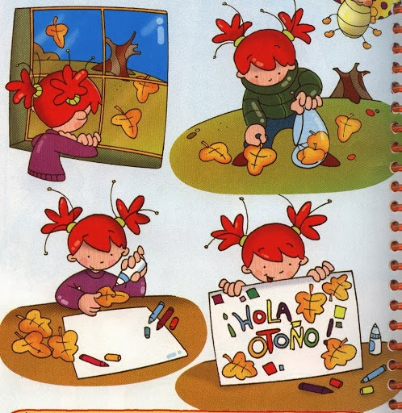

- Rellena el contorno de la hoja con lentejas y luego en su interior rellena
Con hojas que encuentres, (con apoyo de tus padres).

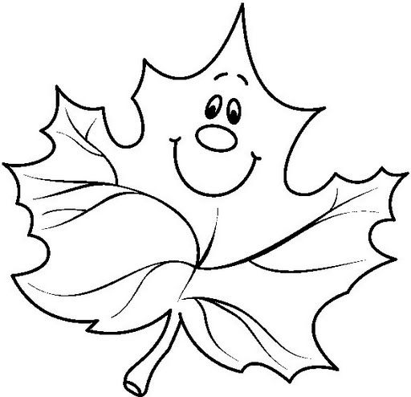

- Las hojas caen, el viento las vuela y al suelo las lleva…

- Completa las hojas según el modelo en cada hoja.

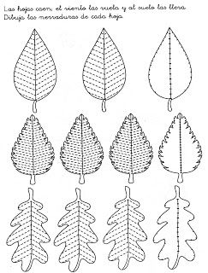

- Completa los siguientes trazos, AYUDA al niño a llegar al otro lado…

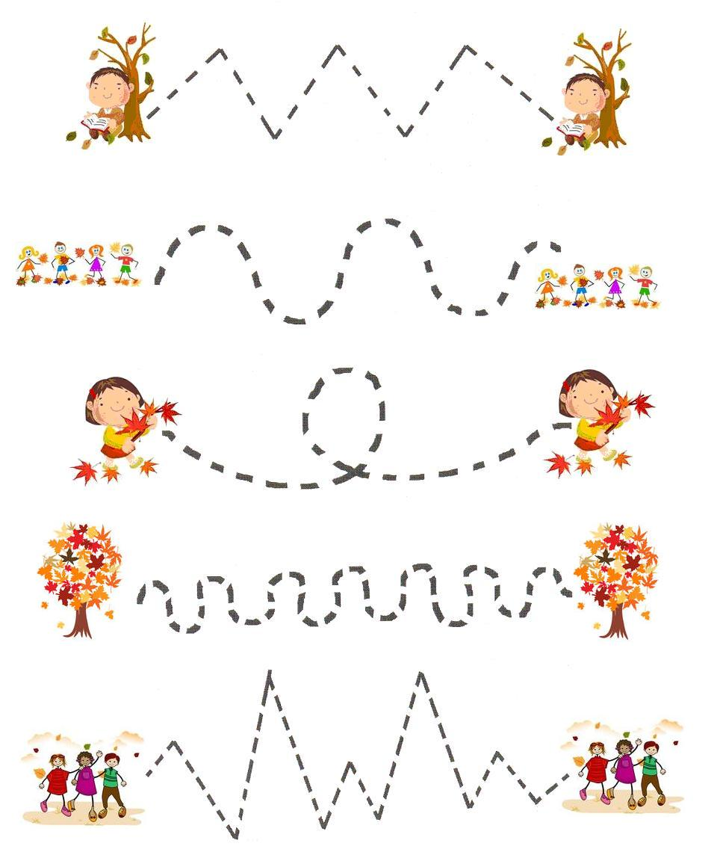

- Completa los siguientes trazos, el camino que dejo el viento…
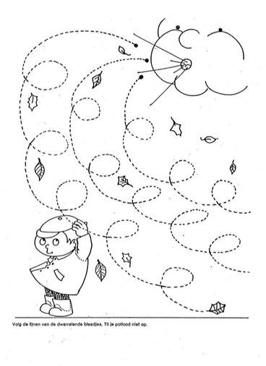

- Esta actividad es opcional con las hojitas que quedaron, en una hoja de papel o de block
puedes armar animales, los que te imagines y pégalos.

Ejemplo :

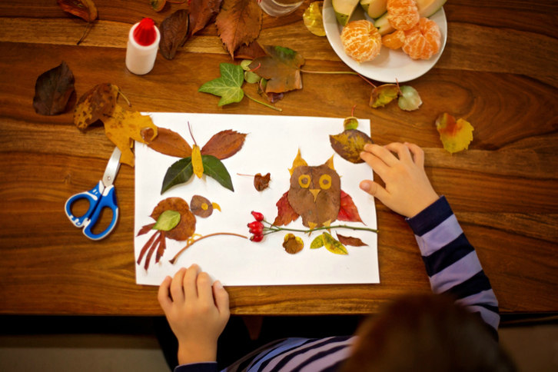

Dudas o consultas a l.toledo@sanfernandocollege.cl
Tía Lucía Toledo González

